Program finálového kola Pražský pramen
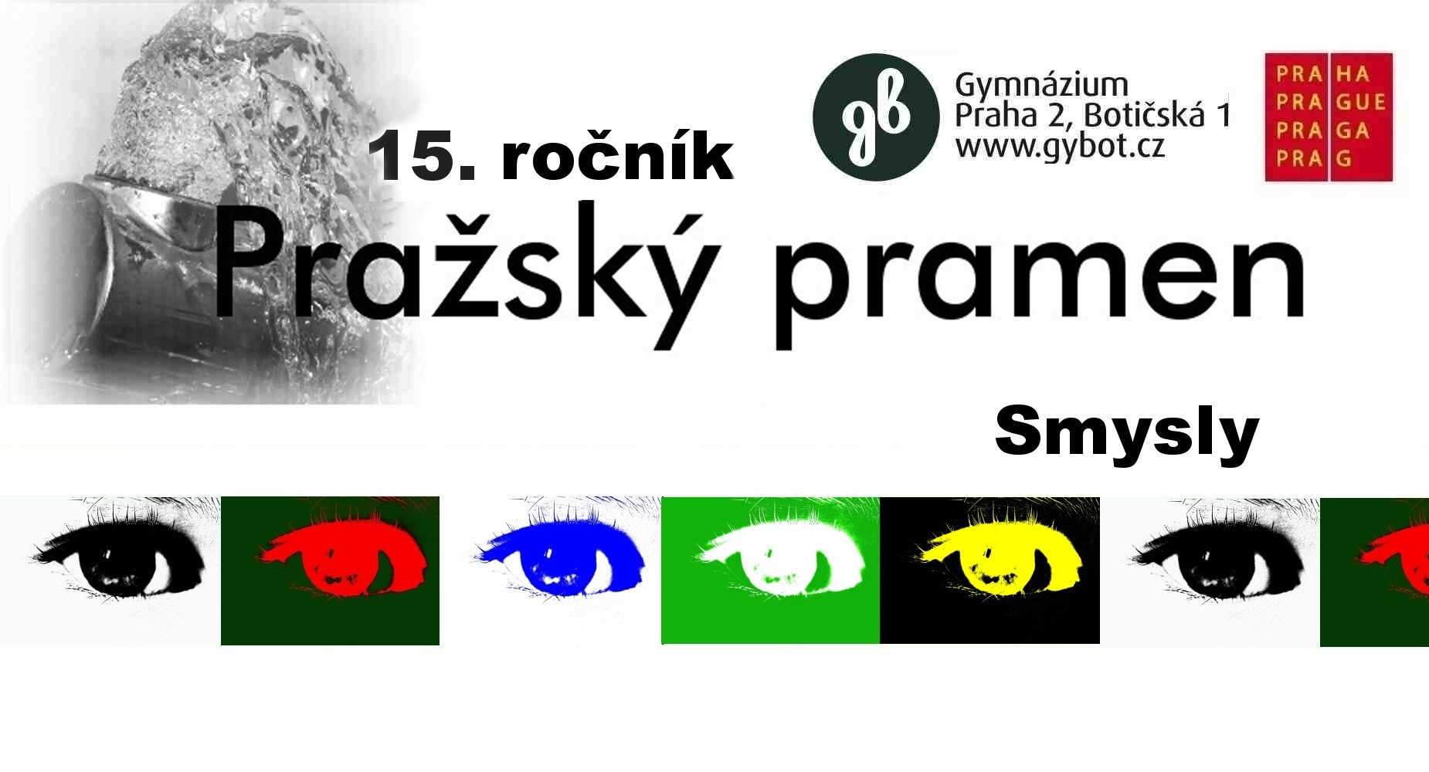
Neděle 27. 11. 2022
Začátek | Konec
8:30 | 8:45 | Registrace ve vrátnici školy – Gymnázium, Praha 2, Botičská 1
8:45 | 8:50 | Zahájení
8:50 | 9:35 | Sluch a zvuk - Mgr. Radim Homolka ( Gymnázium Botičská)
9:45 | 10:30 | Lab. cvičení - I. blok | Oko a fyzika - Mgr. Stanislav Luňák (G. Botičská)
10:35 | 11:20 | Lab. cvičení - II. blok | Pitva oka - Mgr. Petr Šíma (G. Botičská)
11:25 | 12:10 | Lab. cvičení - III. blok | Chemie vonící a zapáchající - ing. Ondřej Šimůnek, Ph.D.
12:10 | 12:40 | Oběd
12:40 | 13:25 | Barva a chuť látek - ing. Ondřej Šimůnek (VŠCHT a G. Botičská)
14:15 | 15:15 | Muzeum smyslů
15:15 |  | Ukončení dne u výstupu z Muzea smyslů, Jindřišská 20, Praha 1
Pondělí 28. 11. 2022
8:30 | 9:15 | Mozek a smysly - MUDr. Martin Vogner (FNKV)
9:25 | 10:10 | Smyslové klamy - Mgr. Stanislav Luňák (Gymnázium Botičská)
10:20 | 11:05 | Aromata a chuťové látky v potravinách - RNDr. Simona Petrželová, Ph.D. (PřF UK) -
11:15 | 12:00 | Evoluce sluchu u obratlovců- Mgr. Tereza Matějková (PřF UK)
12:00 | 12:45 | Oběd
13:00 | 13:45 | Oko člověka pod drobnohledem - prof. RNDr. Jan Černý, Ph.D. (PřF UK)
14:00 | 14:50 | Smysly masožravek - Mgr. Jan Martinek (PřF UK)
15:00 | 15:50 | Oko hmyzu pod elektronovým mikroskopem (Mgr. Albert F. Damaška (PřF UK), prof. RNDr. Jan Černý, Ph.D. (PřF UK))
15:50 |  | Ukončení dne před budovou Viničná 7, Praha 2, popř. v 16:00 před budovou Gymnázia Botičská
Úterý 29. 11. 2022
9:45 |  | Sraz u Zoo Praha
10:00 | 11:00 | Závěrečný test
11:00 | 12:30 | Prohlídka s průvodcem
12:30 | 13:00 | Vyhodnocení soutěže
13:15 |  | Ukončení celé soutěže, účastníky je možné si možné vyzvednout u hlavního východu ze Zoo Praha

